|  |
| --- |
| **Travail pratique I (44 pts)** |
| **Modèle Conceptuel de Données (MCD) et Modèle Relationnel de Données (MRD)** |

Noms et prénoms : Jerome Ouellet

Groupe :

Objectif :

* Maitriser les terminologies utilisées dans un MCD et MRD;
* Comprendre un MRD;
* Comprendre la migration des clés manuellement et automatiquement à l’aide d’un outil;

Modalités d’évaluation :

* Ce travail compte pour 10% de la note finale;
* 10% de pénalité par jour de retard.

À remettre :

* Ce document Word complété et les fichiers Open Model Sphere.

Consigne:

* Ce travail est à remettre au plus tard (voir date limite de remise sur Léa);
* Travail peut-être être fait en équipe de 2;
* Une seule personne de l’équipe doit faire le dépôt sur LEA;
* Le nom et le prénom de chaque membre de l’équipe doivent être inscrits dans la page 1 de ce travail pratique.

**Question 1 – Terminologie et autres notions du MCD et MRD**

Répondre aux questions en fonction du MCD suivant :

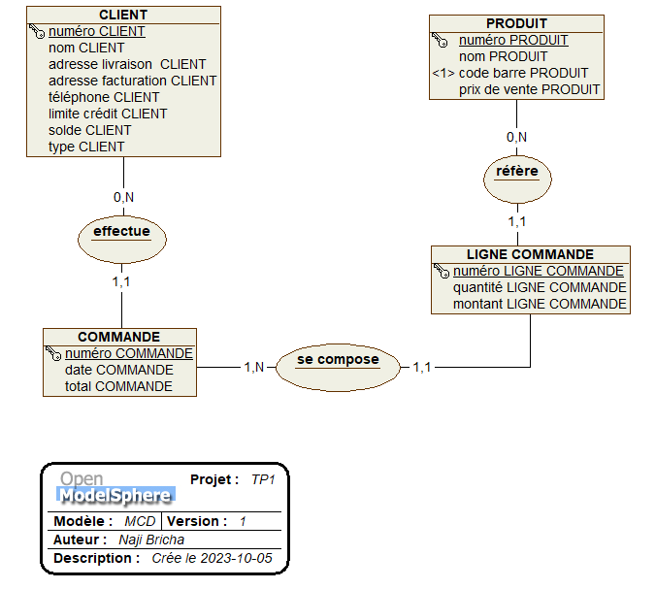

1. (1,5 pts) Nommer toutes les entités du MCD :

1. (1,5 pts) Nommer toutes les relations (associations) du MCD :

1. (1,5 pts) Nommer 5 attributs (propriétés) de votre choix du MCD :

1. (2 pts) Nommer tous les identifiants primaires et un identifiant alternatif du MCD :

Primaires :

Alternatif :

1. (4 pts) Pour chaque relation, donner l’entité parent et l’entité enfant :

|  |  |  |
| --- | --- | --- |
| **Nom relation** | **Parent** | **Enfant** |
|  |  |  |
|  |  |  |
|  |  |  |
|  |  |  |
|  |  |  |

1. (1 pt) Nommer un attribut décomposable.

1. (5 pts) Compléter les phrases avec les mots ci-dessous. Un mot peut être utilisé plus d’une fois.

Association(s)

Attribut(s)

Cardinalité(s)

Connectivité(s)

Enregistrement(s)

Entité(s)

Identifiant(s)

Occurrence(s)

Propriété(s)

Relation(s)

1. La valeur d’un **attribut** s’appelle ______________________.
2. Dans un MCD le nom d’un **champ** s’appelle ______________________ou ______________________.
3. Un ______________________est un regroupement de valeurs de **champs**. Il est appelé ______________________ **d’entité** dans un MCD.
4. Dans un MCD, les ______________________ou ______________________ permettent de faire des liens entre les entités.
5. Dans un MCD, les ______________________ou ______________________ permettent d’identifier le nombre de fois **minimal** et **maximal** qu’une **occurrence d’entité** pourra intervenir dans la relation avec une autre **occurrence d’entité**.
6. Dans un MCD, l’______________________ permettant d’identifier de façon unique chacune des ______________________de l’______________________ se nomme Identifiant.

**Question 2 – Validation (4,5 pts)**

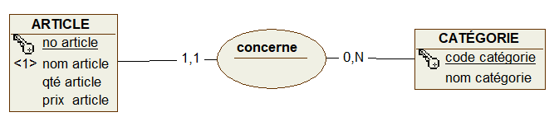

Pour chaque tableau d’occurrences suivant, dire s’il est valide ou invalide et **justifier vos réponses**

Réponse :

Justification :

Réponse :

Justification :

Réponse :

Justification :

**Question 3 – indications de nombre de clés**

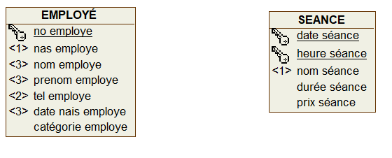

1. (2 pts) Indiquer, pour chaque type de clés, le **nombre** (0, 1, 2, etc.) présent dans chaque table.

|  |  |  |
| --- | --- | --- |
|  | Table EMPLOYÉ | Table SÉANCE |
| Clé primaire simple |  |  |
| Clé primaire composée |  |  |
| Clé alternative simple |  |  |
| Clé alternative composée |  |  |

1. (1 pt) Nommer la ou les clé(s) primaire(s) simple(s) présente(s) dans ces 2 tables, indiquer aucun s’il n’y en a pas.

Dans EMPLOYÉ :

Dans SÉANCE :

1. (1 pt) Nommer la ou les clé(s) primaire(s) composée(s) présente(s) dans ces 2 tables, indiquer aucun s’il n’y en a pas.

Dans EMPLOYÉ :

Dans SÉANCE :

1. (1 pt) Nommer la ou les clé(s) alternative(s) simple(s) présente(s) dans ces 2 tables, indiquer aucun s’il n’y en a pas.

Dans EMPLOYÉ :

Dans SÉANCE :

1. (1 pt) Nommer la ou les clé(s) alternative(s) composées) présente(s) dans ces 2 tables, indiquer aucun s’il n’y en a pas.

Dans EMPLOYÉ :

Dans SÉANCE :

**Question 4 – MRD avec *Open ModelSphere***

1. (7 pts) Reproduire le MCD de la question 1 ci-dessus avec l’outil *Open ModelSphere*. **Obligatoirement, il faut avoir une cartouche** qui porte les noms de votre équipe.
   * Insérer ici une capture d’écran de votre MCD
2. (3 pts) Produire le MRD avec migration des clés (capture d’écran).

* Insérer ici une capture d’écran de votre MRD

1. (4 pts) Reproduire le MCD ci-dessous avec l’outil *Open ModelSphere*. **Obligatoirement, il faut avoir une cartouche** qui porte les noms de votre équipe.
   * Insérer ici une capture d’écran de votre MCD

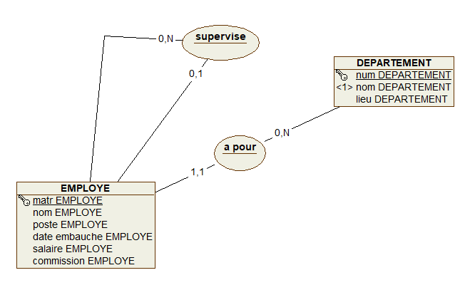

1. (1 pt) Expliquer la relation réflexive.
2. (2 pts) Produire le MRD avec migration des clés (capture d’écran).

* Insérer ici une capture d’écran de votre MRD